Software Design Document (SDD)

LOGIN KERJA PRAKTIK

Yose Awanaustus Salawngi

Month 0520

*Version 1.00*

# Document Revisions

|  |  |  |  |
| --- | --- | --- | --- |
| **Date** | **Version Number** | **Document Changes** | **Name** |
|  |  |  |  |
|  |  |  |  |
|  |  |  |  |
|  |  |  |  |
|  |  |  |  |
|  |  |  |  |
|  |  |  |  |
|  |  |  |  |
|  |  |  |  |
|  |  |  |  |

# Approvals

|  |  |  |  |  |
| --- | --- | --- | --- | --- |
| **Role** | **Name** | **Title** | **Signature** | **Date** |
|  |  |  |  |  |
|  |  |  |  |  |
|  |  |  |  |  |
|  |  |  |  |  |
|  |  |  |  |  |
|  |  |  |  |  |

# Introduction

## Purpose

Dalam rangka membantu seorang Mahasiswa, Dosen dan koordinator Kerja Praktik (KP) pada sebuah Universitas ternama di dalam melakukan kegiatann KP. Untuk itu, sebuah login pada Sistem Informasi Kerja Praktik (SIKP) kami rancang untuk membantu Mahasiswa, Dosen dan koordinator tersebut. Dimana login akan membantu Mahasiswa, Dosen dan koordinator untuk masuk kedalam sistem informasi kerja praktik (SIKP).

## Project Scope

* Dokumen ini akan hanya diperuntukan untuk mendokumentasi pembuatan Login.
* Proses dimulai dari Mahasiswa, Dosen atau Koordinator KP mengisi Form Login SIKP sampai dengan masuk kedalam home page SIKP.
* Dokumen ini dibangun berdasarkan kebtuhan SIKP.

### 

# System Architecture

## Architectural Design

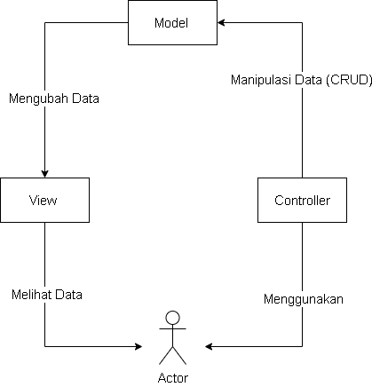

## Decomposition Description

* + 1. DFD

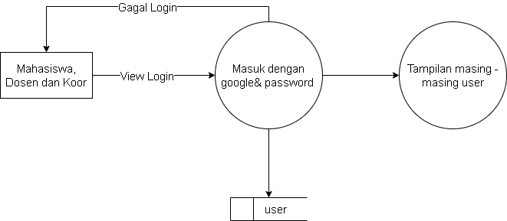

* + 1. Conceptual Diagram

# Data Design

## Database Diagram

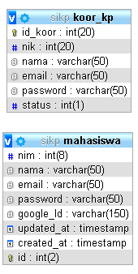

## Data Description

## [Mahasiswa]

|  |  |  |  |
| --- | --- | --- | --- |
| **Variable** | **Type** | **Length** | **Description** |
| Id | Int | 2 | Id untuk melihat urutan Mahasiswa |
| nim | int | 8 | Nomor Induk Mahasiswa UKDW |
| nama | varchar | 50 | Nama Mahasiswa UKDW |
| email | varchar | 50 | Email Mahasiswa SI UKDW (@si.ukdw.ac.id) |
| password | varchar | 50 | Password untuk login SIKP |
| google_id | varchar | 150 | Akun google yang didaftarkan Mahasiswa |
| update_at | timestamp |  | Melihat tanggal perubahan terhadap akun Mahasiswa |
| ctreated_at | timestamp |  | Melihat tanggal pembuatan akun Mahasiswa |

## [Dosen]

|  |  |  |  |
| --- | --- | --- | --- |
| **Variable** | **Type** | **Length** | **Description** |
| Id_dsn | int | 20 | Id untuk Dosen |
| nik | int | 20 | Nomor Induk Kepegawaian Dosen UKDW |
| nama | varchar | 50 | Nama Dosen UKDW |
| email | varchar | 50 | Email Dosen SI UKDW (@staff.ukdw.ac.id) |
| password | varchar | 50 | Password untuk login SIKP |
| status | int | 1 |  |

## 5.2.3 [Koordinator KP]

|  |  |  |  |
| --- | --- | --- | --- |
| **Variable** | **Type** | **Length** | **Description** |
| Id_koor | int | 20 | Id untuk Koor |
| nik | int | 20 | Nomor Induk Kepegawaian Dosen UKDW |
| nama | varchar | 50 | Nama Dosen UKDW |
| email | varchar | 50 | Email Dosen SI UKDW (@staff.ukdw.ac.id) |
| password | varchar | 50 | Password untuk login SIKP |
| status | Int | 1 |  |

# Human Interface Design

## Overview

Pada interface Login ini berfungsi untuk mengisi isdentitas pengguna menggunakan email @si.ukdw.ac.id/@staff.ukdw.ac.id pada form login yang telah disedikan.

## Screen Images

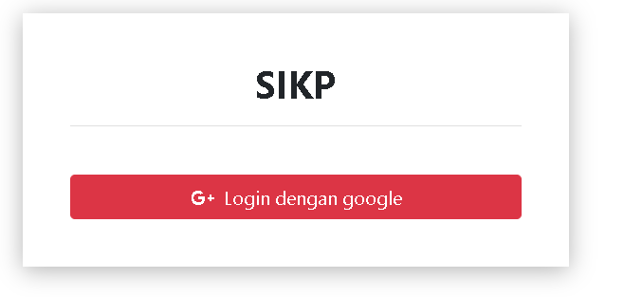

## Screen Objects and Actions

# 

# 

Form Login jika ditekan login dengan google maka akan tampil seperti berikut :

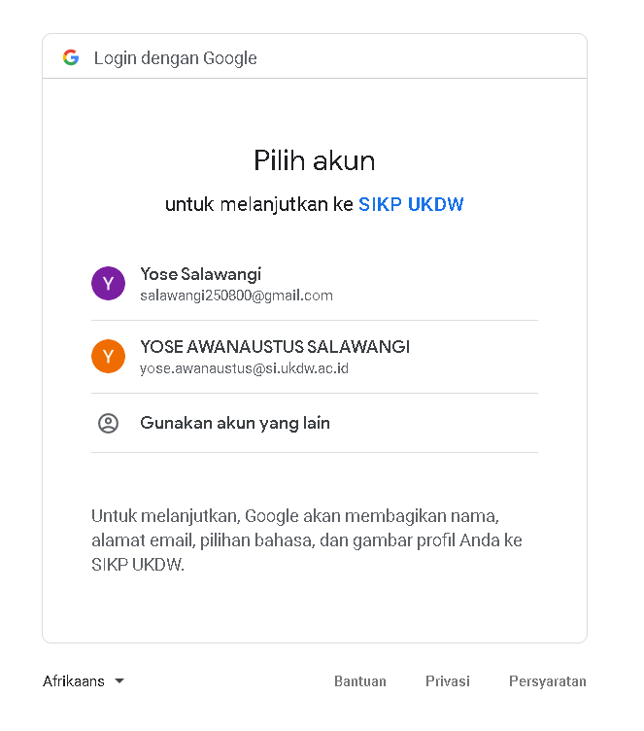

Jika, berhasil login maka, akan terampil sebuah view dari masing – masing pengguna seperti berikut :

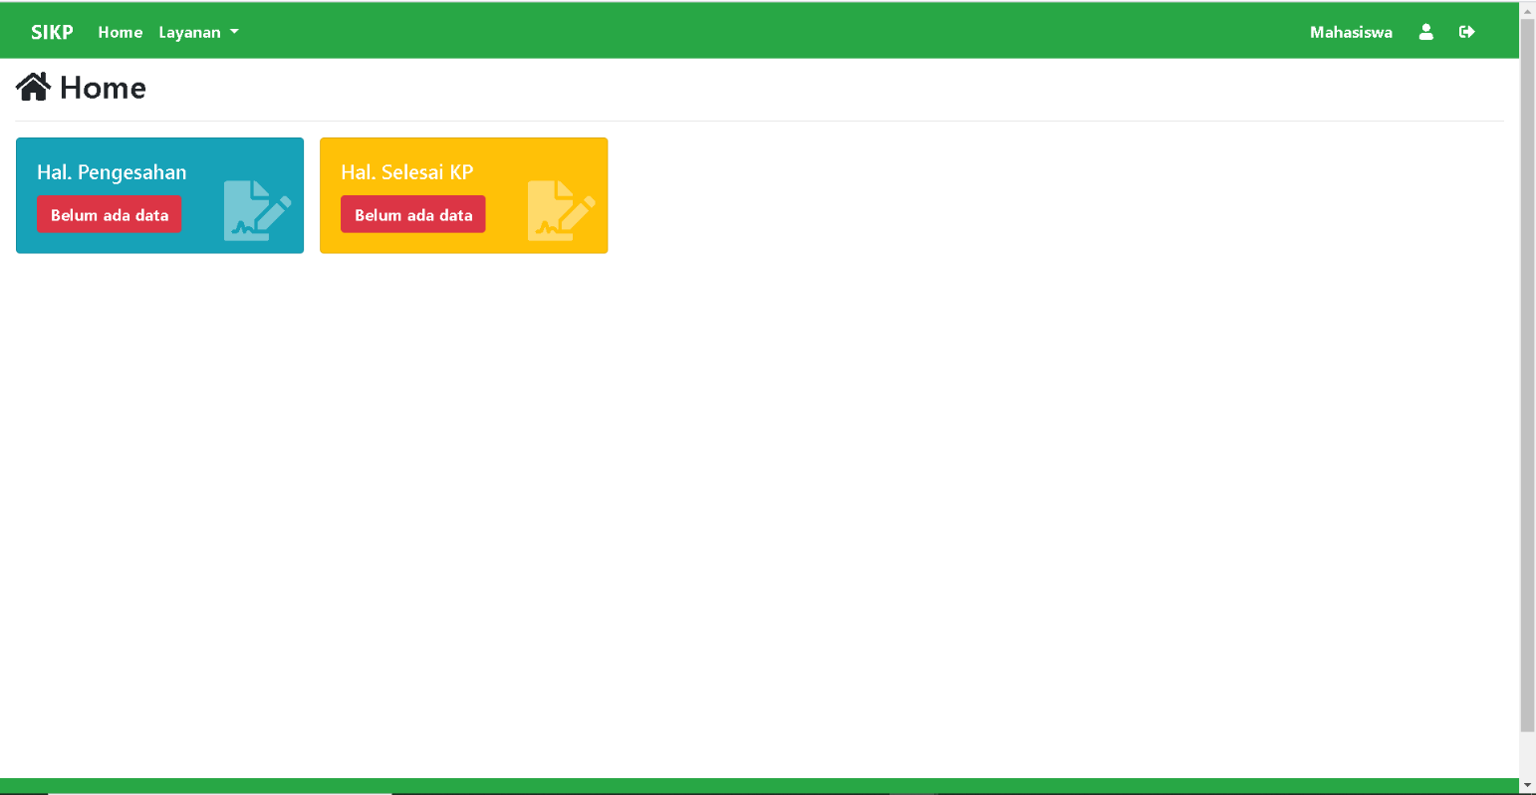Tampilan Mahasiswa :

Tampilan Dosen :

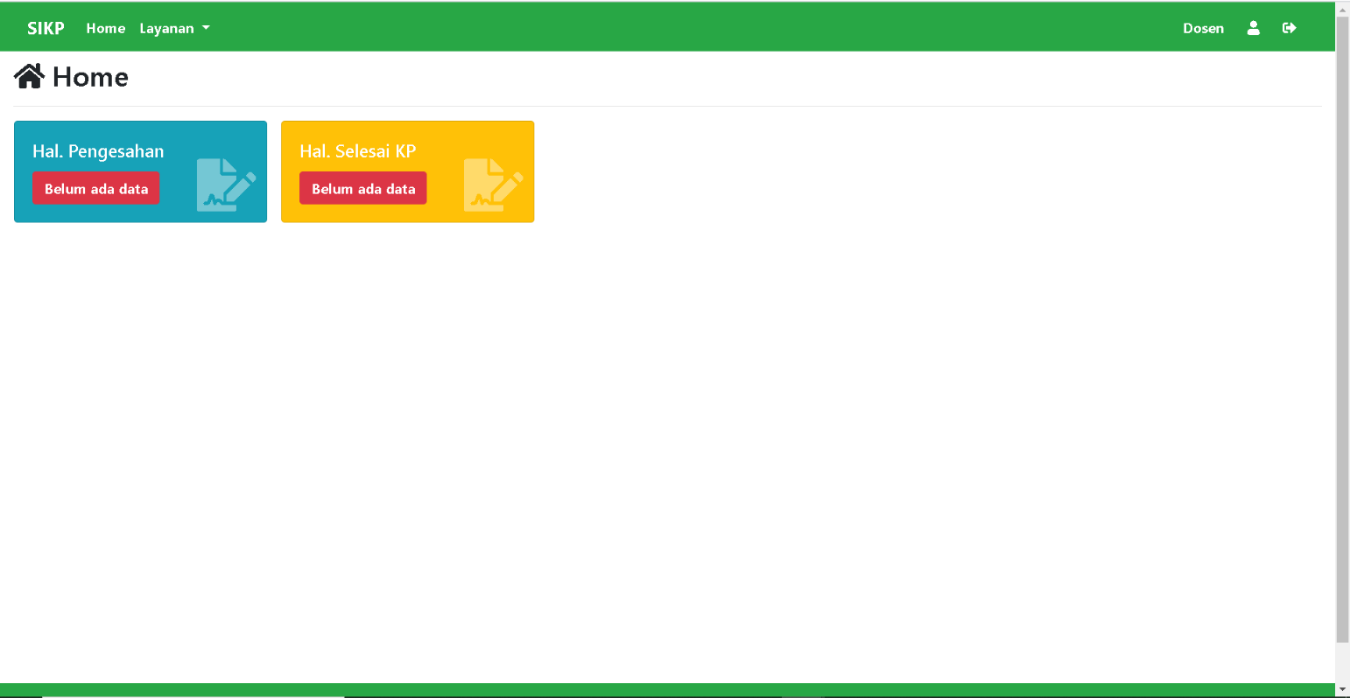

Tampilan Koor :

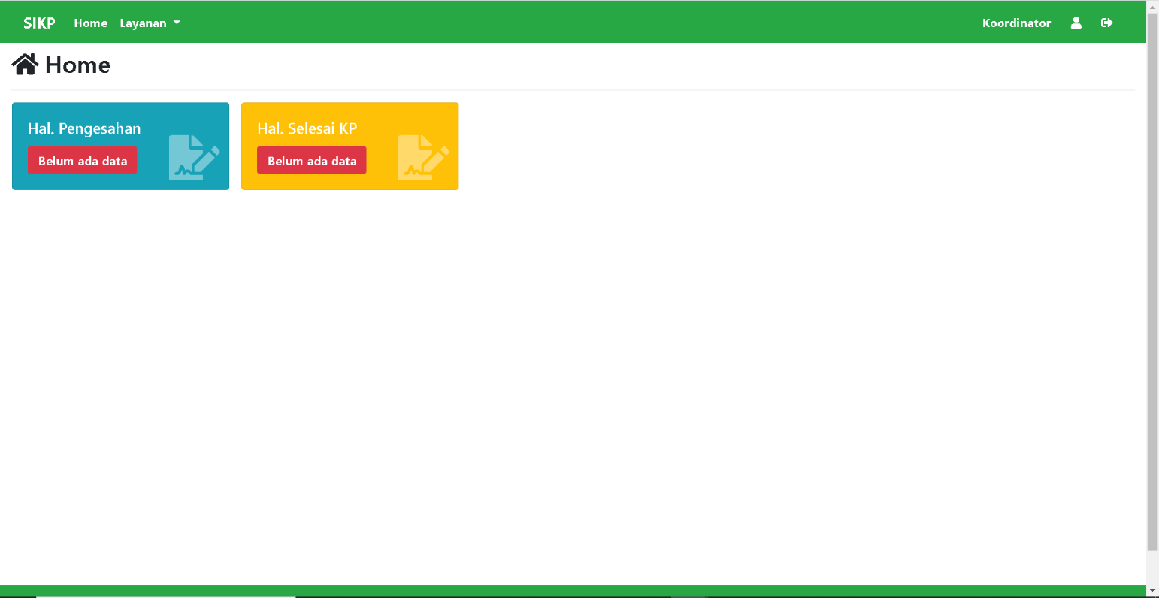

# Appendices

## List of Acronyms

## Glossary of Terms

## Related Documents